实验六8254定时/计数器应用实验
- 实验目的
- 掌握8254的工作方式及应用编程；
- 掌握8254的典型应用电路接法；
- 学习8254在PC系统中的典型应用方法；
- 实验原理
8254是可编程间隔定时器。为8253的改进型，比8253具有更优良的性能。8254-2
具有一些基本功能：
- 有三个独立的16位计数器；
- 每个计数器可按二进制或十进制计数；
- 每个计数器可编程工作于6种不同工作方式；
- 8254-2每个计数器允许的最高计数频率为10MHz；
- 8254有读回命令，除了可以读出当前计数单元的内容外，还可以读出状态寄存器
的内容；
- 计数脉冲可以是有规律的时钟信号，也可以是随机信号。计数初值公式如下，其
中f_{CLKi}是输入时钟脉冲的频率，f_{OUTi}是输出脉冲的频率。
n=f_{CLKi} / f_{OUTi}
图6-1是8254的内部结构图，它是由与CPU的接口、内部控制电路和三个计数器组
成。8254的工作方式如下：
- 方式0：计数到0结束输出正跃变信号方式。
- 方式1：硬件可重触发单稳方式。
- 方式2：频率发生器方式。
- 方式3：方波发生器。
- 方式4：软件触发选通方式。
- 方式5：硬件触发选通方式。

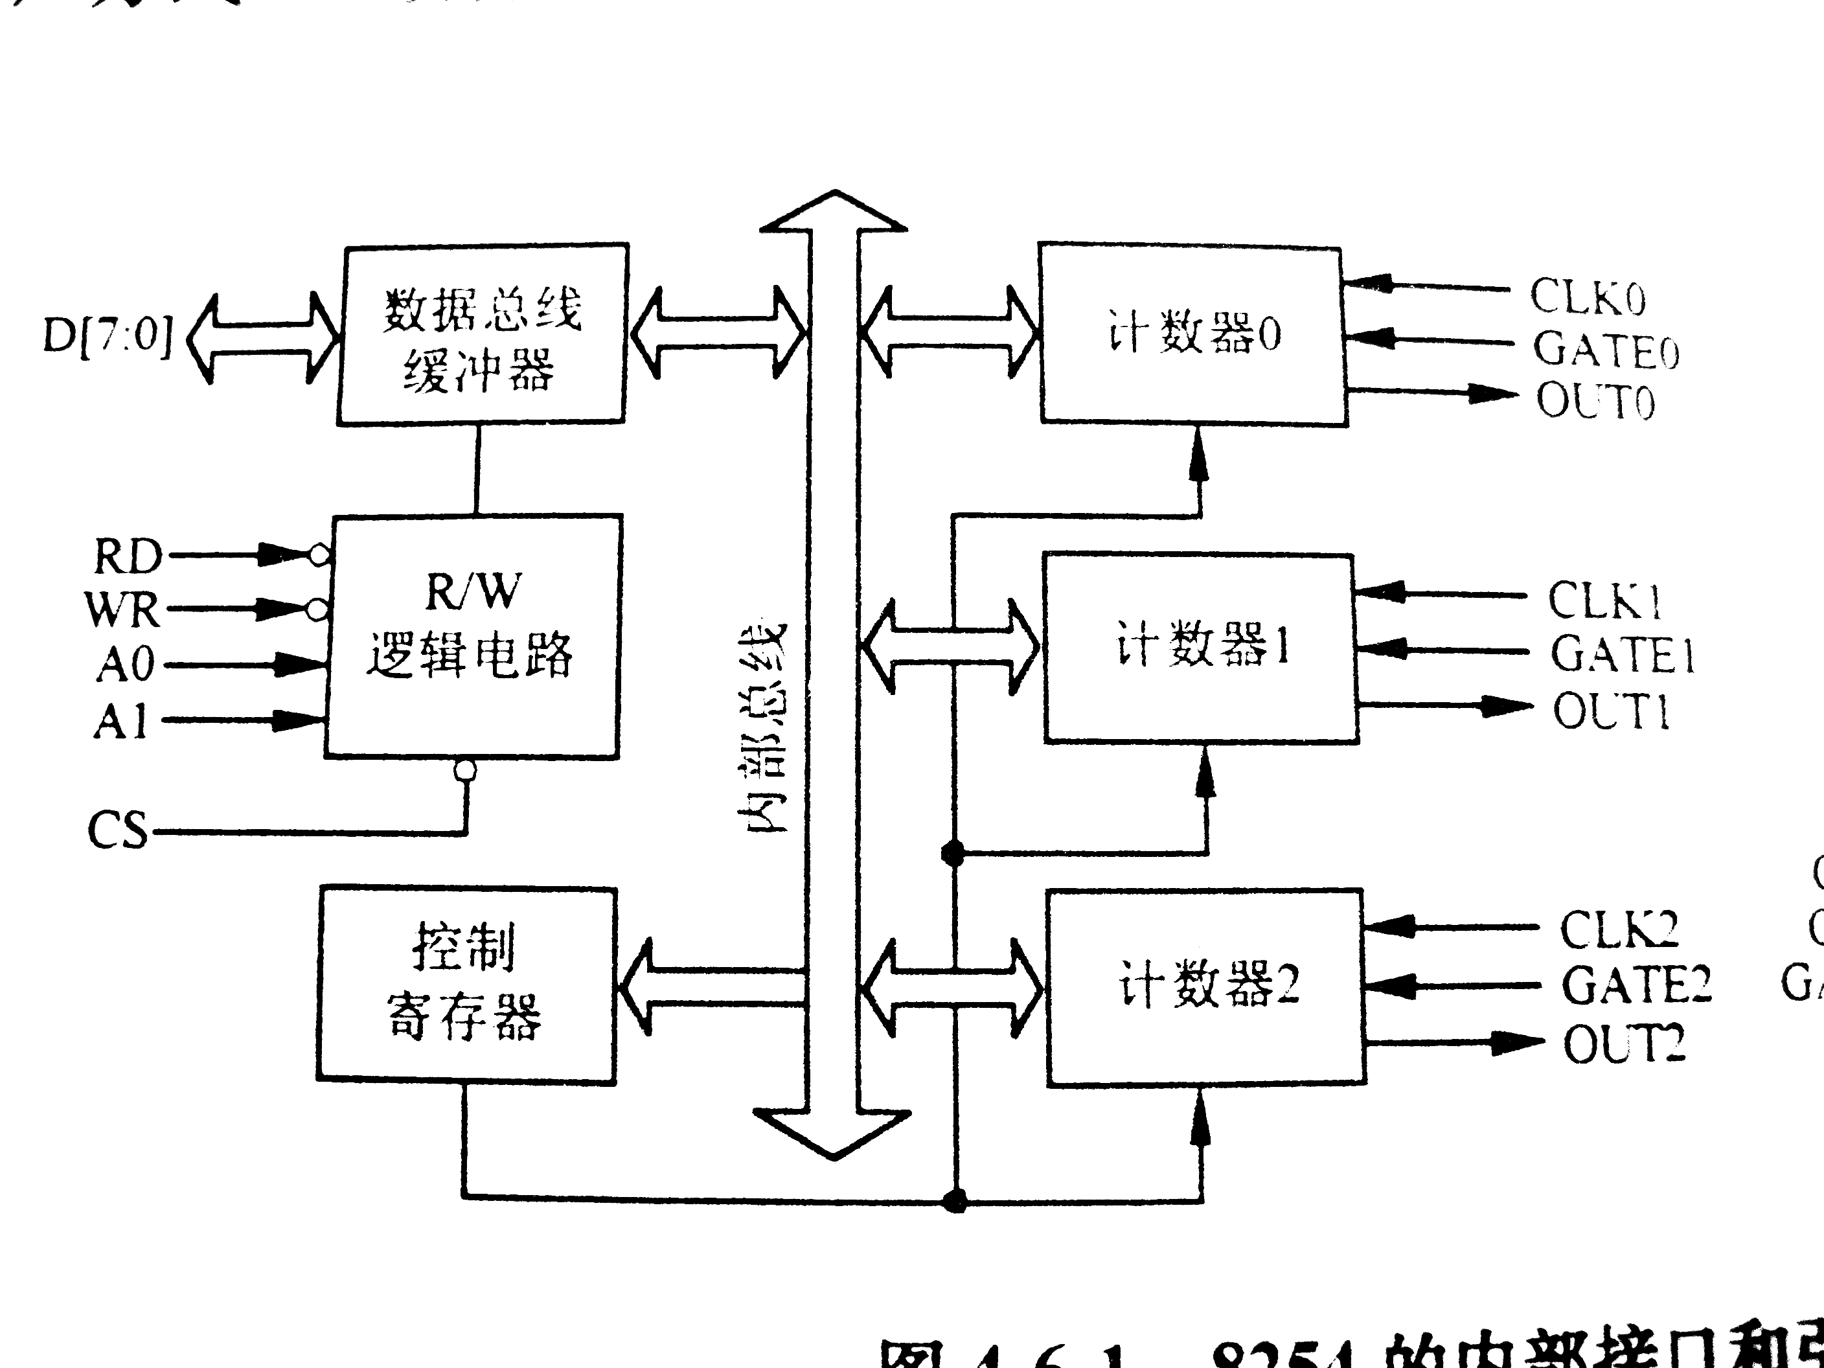

图6-1
图6-1
8254的控制字有两个：一个用来设置计数器的工作方式，称为方式控制字；另一个用
来设置读回命令，称为读回控制字。这两个控制字共用一个地址，由标识位来区分。控制字格式如下表所示。
8254的方式控制字格式

D7 | D6 | D5 | D4 | D3 | D2 | D1 | D0
计数器选择 |  | 读写格式选择 |  | 工作方式选择 |  |  | 计数码制选择
- 计数器0  - 计数器1  10- 计数器2  11-读出控制字标志 |  | 00-锁存计数值  01-读/写低八位  10-读/写高八位  11-先读/写低八位、再读/写高八位 |  | 000-方式0  001-方式1  010-方式2  011-方式3  100-方式4  101-方式5 |  |  | 0-二进制数  1-十进制数

8254读出控制字格式
D7 | D6 | D5 | D4 | D3 | D2 | D1 | D0
1 | 1 | 0-锁存计数值 | 0-锁存状态信息 | 计数器选择（同方式控制字） |  |  | 0

D7 | D6 | D5 | D4 | D3 | D2 | D1 | D0
OUT引脚现行状态  1-高电平 0-低电平 | 计数初值是否装入  1-无效计数 0-计数有效 | 计数器方式（同方式控制字）
8254状态字格式
- 实验设备
微机一台、TD-PITE实验装置一套。
- 实验内容
计数应用实验。编写程序应用8254的计数功能，将8254的计数器0设置为方式0，计数值为十进制4，用单次脉冲KK1+作为CLK0时钟，OUT0连接MIR7，,每当按动KK1+按动五次后，产生一次计数中断，并在屏幕上显示一个字符“M”。
- 实验步骤
- 按照实验线路图6-2连接实验电路
- 编写实验程序，经编译、链接无误后装入系统。
- 运行程序，按动KK1+产生单次脉冲，观察实验现象
- 改变计数初值，验证8254的计数功能。

XD0

XD7

XA1
XA2

IOW#
IOR#

IOY3

MIR7
D0
GATE0

D7
CLK0
A0
A1
OUT0
WR
RD

CS
KK1+

……

……
……
4.7K
VCC
。
系

统

总

线
8254单元
单脉冲单元

图6-2实验接线图
实验参考程序清单：
A8254 EQU 06C0H
B8254 EQU 06C2H
C8254 EQU 06C4H
CON8254 EQU 06C6H
SSTACK SEGMENT
STACK DW 32 DUP(?)
SSTACK ENDS
CODE SEGMENT
ASSUME CS:CODE, SS:SSTACK
START: PUSH DS
MOV AX, 0000H
MOV DS, AX
MOV AX, OFFSET IRQ7 ;取中断入口地址
MOV SI, 003CH ;中断矢量地址
MOV [SI], AX ;填IRQ7的偏移矢量
MOV AX, CS ;段地址
MOV SI, 003EH
MOV [SI], AX ;填IRQ7的段地址矢量
CLI
POP DS
;初始化主片8259
MOV AL, 11H
OUT 20H, AL ;ICW1
MOV AL, 08H
OUT 21H, AL ;ICW2
MOV AL, 04H
OUT 21H, AL ;ICW3
MOV AL, 01H
OUT 21H, AL ;ICW4
MOV AL, 6FH ;OCW1
OUT 21H, AL
;8254
MOV DX, CON8254
MOV AL, ＿＿＿＿ ;8254控制字
OUT DX, AL
MOV DX, A8254
MOV AL, 04H
OUT DX, AL
STI
AA1: JMP AA1
IRQ7: MOV DX, A8254
MOV AL, 04H
OUT DX, AL
MOV AX, 01＿＿ ;显示字符
INT 10H
MOV AX, 0120H
INT 10H
MOV AL, 20H
OUT 20H, AL ;中断结束命令
IRET
CODE ENDS
END START

实验七、八 8255 并行接口
一、实验目的
- 掌握8255的工作方式及应用编程。
- 掌握8255的典型应用电路解法。
二、实验原理
并行接口是以数据的字节为单位与I/O设备或被控制对象之间传递信息。CPU与接口之间的数据传送总是并行的，即可以同时传递8位、16位、32位等。
8255可编程外围接口芯片是通用并行接口芯片，它具有A、B、C三个并行接口，用+5V单电源供电，能在以下三种方式下工作：方式0——基本输入/输出方式、方式1——选通输入/输出方式、方式2——双向选通工作方式，8255工作方式控制字和C口按位置位/复位控制字格式如图所示。

D7 | D6 | D5 | D4 | D3 | D2 | D1 | D0

C口低4位
0 输出
1 输入
B口
0 输出
1 输入
B口方式选择
0 方式0
1 方式1
C口高4位
0 输出
1 输入
A口
0 输出
1 输入
A口方式选择
00 方式0
01 方式1
1X 方式2
1

- 工作方式控制字

D7 | D6 | D5 | D4 | D3 | D2 | D1 | D0

置位/复位
0 复位
不 用 1 置位
C口的位选择
位 D3D2D1
0 0 0 0
1 0 0 1
2 0 1 0
3 0 1 1
0 4 1 0 0
5 1 0 1
6 1 1 0
7 1 1 1

（b）C口按位置位/复位控制字
三、实验设备
PC微机一台，TD-PITE实验装置一套。
四、实验内容
1、基本输入输出实验。编写程序，使8255的A口为输入口，端口B作为输出口。完成拨动开关到数据灯的数据传输。要求只要开关拨动，数据灯的显示就改变。通过对8255芯片编程来实现输入输出功能。
2、流水灯显示实验。编写程序，使8255的A口和B口均为输出，数据灯D7～D0 由左向右，每次仅亮一个灯，循环显示，D15～D8 与D7～D0 正相反，由右向左，每次仅点亮一个灯，循环显示。
五、实验步骤
1、基本输入输出实验。
本实验使8255 端口A 工作在方式0 并作为输入口，端口B 工作在方式0 并作为输出口。用一组开关信号接入端口A，端口B 输出线接至一组数据灯上，然后通过对8255 芯片编程来实现输入输出功能，扩展I/O接口信号线IOY1编址空间0640H~067FH。具体实验步骤如下述：
(1) 按如下实验线路图连接电路。
（2）编写程序，检查无误后汇编、连接。
（3）运行程序，记录拨动开关组时数据灯的显示。

XD0

XD7

XA1
XA2

IOW#
IOR#

IOY1

D0
PA0

D7
PA7
A0
A1 PB0

WR
RD PB7

CS
K0

K7

D0

D7
……

……
……
系

统

总

线
8255单元
……
……
……
……
……
开
关
及
LED
显
示
单
元
8255基本输入输出实验接线图
实验参考程序：
SSTACK SEGMENT
STACK DW 32 DUP(?)
SSTACK ENDS
CODE SEGMENT
ASSUME CS:CODE
START: MOV DX, 0646H
MOV AL, ＿＿ ;控制字
OUT DX, AL
AA1: MOV DX, 0640H
IN AL, DX
CALL DELAY
MOV DX, 0642H
OUT DX, AL
JMP AA1
DELAY: PUSH CX
MOV CX, 0F00H
AA2: PUSH AX
POP AX
LOOP AA2
POP CX
RET
CODE ENDS
END START
- 流水灯显示实验
8255的A口和B口均为输出，，数据灯D7～D0 由左向右，每次仅亮一个灯，循环显示，D15～D8 与D7～D0 正相反，由右向左，每次仅点亮一个灯，循环显示。
（1）按如下实验线路图连接线路。
（2）编写程序，检查无误后汇编、连接。
（3）运行程序，观察LED灯显示，验证程序功能。
（4）自己改变流水灯的方式，编写程序并运行。

XD0

XD7

XA1
XA2

IOW#
IOR#

IOY1

D0
PA0

D7
PA7
A0
A1 PB0

WR
RD PB7

CS
D0

D7

D8

D15
……

……
……
系

统

总

线
8255单元
……
……
……
……
……
开
关
及
LED
显
示
单
元
8255流水灯实验接线图

